**Муниципальное общеобразовательное учреждение**

**средняя общеобразовательная школа № 2**

**ЗАТО Озерный Тверская область**

**Проект на тему:**

**«Программа для печати школьных аттестатов»**

Ученик 11 класса

Морозов Андрей

Руководитель: учитель ИКТ

Кривоноженков Николай Иванович

2024 год

**Содержание**

Введение 4

**I. Теоретическая часть 5**

**1.1 Программы 5**

**1.2 Программы по печати аттестатов 5**

**2.1 Языки программирования 6**

**2.2 Библиотеки 7**

**II. Практическая часть 8**

**1.1 Интерфейс 8**

**2.1 Импорт из Excel 10**

**2.2 Разметка аттестата в PDF файле 11**

**III. Заключительная часть**

**План работы:**

1. **Теоретическая часть**
   1. **Исследование рынка**
   2. **Выбор языка программирования**
   3. **Поиск библиотек для реализации**
2. **Практическая часть**
   1. **Создание интерфейса**
   2. **Написание парсера для загрузки данных учеников из Excel**
   3. **Написание внутренней логики (редактирование, удаление)**
   4. **Написание генератора PDF файла для печати аттестата**
   5. **Отладка разметок для текста в PDF файле**
   6. **Тестирование**
3. **Заключительная часть**

**Введение**

**В эпоху стремительного развития информационных технологий и активного внедрения цифровых подходов в образование, создание современных инструментов для образовательных учреждений становится неотъемлемой часть нашей жизни. В этом контексте особенно актуальным становится вопрос оптимизации процессов, связанных с выдачей аттестатов об окончании учебного заведения. Традиционные методы печати аттестатов часто сталкиваются с проблемами, такими как долгий процесс и высокий риск ошибок.**

**Но, не смотря на огромное количество предлагаемой продукции, многие из них платные (4500 – 7500 руб), а множество бесплатных вариантов были заброшены разработчиками. Например, популярную программу ИвАттестат автор не обновляет с марта 2021 года, а из-за изменений оформления аттестатов увеличивается нехватка быстрой, а главное бесплатной продукции.**

**Целью данного проекта является создание модели программы для печати школьных аттестатов, чтобы показать всю сложность печати и важность данных программ для школ по всей России. Из-за сложности в разметке данная программа будет печатать только передний титульный лист, но будет возможность перемещать разметку в области аттестата.**

**Задачи:**

1. **Изучить рынок**
2. **Выбрать язык программирование и библиотеки**
3. **Изучить расположение разметок**
4. **Написать интерфейс программы**
5. **Написать логику загрузки данных**
6. **Написать логику редактирования данных**
7. **Написать логику разметки файла для печати**

**I. Теоретическая часть**

**1.1 Программы**

**Программа – заданная последовательность действий, выполнение которых приводит к определённому результату. В информационном мире программой называют последовательность бинарных чисел, описывающие определённые операции. Всё, что в компьютере выполняет определённые действия, являются программами (от операционных систем до приложений). Без них компьютер не может выполнять никакие действия, а значит становиться бесполезным.**

**Программы выполняют различные операции, начиная с сложения, вычитания, деления, умножения, заканчивая работой с разной техникой, вычислением погоды, отсчётом времени и т.д. За счёт этого они облегчают нашу жизнь и уменьшают вероятность ошибиться. Но чтобы написать саму программу, нужно знать всё то, что она должна выполнять. Если пишется калькулятор, то должен знать, как складывать и умножать, если приложение по определению погоды – как определить, когда будет ясно или начнётся дождь. Поэтому невозможно написать программу, если ты не разбираешься в теме, для которой эту же программу пишешь.**

**1.2 Программы по печать школьных аттестатов**

**Одними из программ, облегчающую жизнь, являются программы по печать школьных аттестатов. Их главная цель – облегчить и ускорить печать аттестатов. Они позволяют не только печатать аттестаты выпускникам, но и редактировать и добавлять необходимые данные для работы с учениками (ФИО, дата рождение, номер аттестата, оценки).**

**Популярные программы по печати школьных аттестатов:**

1. **ИвАттестат – популярная и главная бесплатная программа, позволяющая печатать аттестаты образца 2020 года. На данный момент является оконченным с марта 2021 года, из-за чего после изменения образца программа перестанет быть актуальной.**
2. **Аттестаты-СП – программа, позволяющая печатать аттестаты образцов 2014-2024 года любой типографией. Она имеет множество функций, от контроли ошибок заполнения до записи в электронную книгу. Лицензия хоть и бессрочная (только для школ), но она стоит примерно 5200 руб.**
3. **Аттестат школы – ещё одна программа, не уступающая Аттестаты-СП. Она умеет выгружать данные о выпускниках в ФИС ФРДО и имеет государственную регистрация в реестре. Лицензия – 9900 руб по скидке.**

**2.1 Язык программирования**

**Язык программирования – придуманный человеком язык, специально созданный для написания программ. Он имеет определённый синтаксис, лексику и свои установленные правила, которые определяют поведение программы, который выполняет исполнитель. Для работы с данными в языках программирования придуманы переменные – специальные именованные ячейки, в которых можно считать, изменять и записывать данные, а как будут ввести себя эти ячейки это определяет сам язык программирования. Одни ставят ограничения на тип данных, то есть в переменную, имеющую тип строки, нельзя записать число. Их называют статическими языками. Другие наоборот позволяют это сделать и их называют уже динамическими. Но они также делятся и по другим критериям**

**Самые популярные языки программирования:**

1. **С++ - старый статический язык программирования. Он является небезопасным, так как если стереть ссылку**[1] **на данные, то сами данные не удаляются, из-за чего может переполниться выделенная программе память. Данная ошибка называется утечкой памяти. Также достаточно избыточный синтаксис, поэтому он не дружелюбен для новичков.**
2. **Java – статический язык программирования, который популяризировал стиль программирования ООП**[2]**. Он очень масштабный и имеет в себе очень много библиотек на почти все случаи жизни, но из-за встроенного сборщика мусора**[3] **он очень медленный и занимает огромное место в оперативной памяти. Имеет С-подобный синтаксис.**
3. **Python – новый динамический язык программирования, имеющий лёгкий синтаксис. Он очень дружелюбен к новичкам, но из-за сильной динамичности он очень медленный.**
4. **С# - последователь C++, но с улучшенным синтаксисом и лёгким сборщиком мусора. На нём в основном пишут приложения и игры. Но довольно тяжёл в освоении из-за сильной статичности.**

**Для написания программы я выбрал язык программирования Python, так как у меня есть опыт работы с ним, и он имеет очень много сторонних библиотек, облегчающие работу с PDF и EXCEL файлами и QR-кодом.**

**2.2 Библиотеки**

**Порою программисты сталкиваются с проблемами, которые уже решили другие, и, чтобы поделиться решением проблемы, они придумывают библиотеки, с которыми могут поделится с другими. Библиотеки позволяют расширить функционал языка программирования, экономить время и снижать затраты на разработку. Без них я бы потратил очень много времени на разработку программы. Вот список библиотек, которые я использовал:**

1. **PySide6 – это библиотека, которая переносит библиотеку Qt из C++ в Python. Она позволяет написать интерфейс для программы.**
2. **dataclasses – экономит время при создании классов**[4]**, хранящих определённые данные.**
3. **fpdf2 – позволяет работать с PDF файлами.**
4. **openpyxl – позволяет работать с Excel файлами.**
5. **segno – позволяет генерировать Qr-код**

**Одни библиотеки уже встроены в язык программирования, а другие являются стороними и их нужно устанавливать отдельно с помощью инструмента PIP**[5]**.**

Рисунок

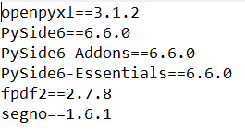**Для быстрой установки я создал файл *requirements.txt* и выписал все библиотеки с их версиями. После чего в консоли использовал команду *pip install -r requirements.txt*, чтобы менеджер сам прочитал и установил всё нужное.**

**II. Практическая часть**

**1.1 Интерфейс**

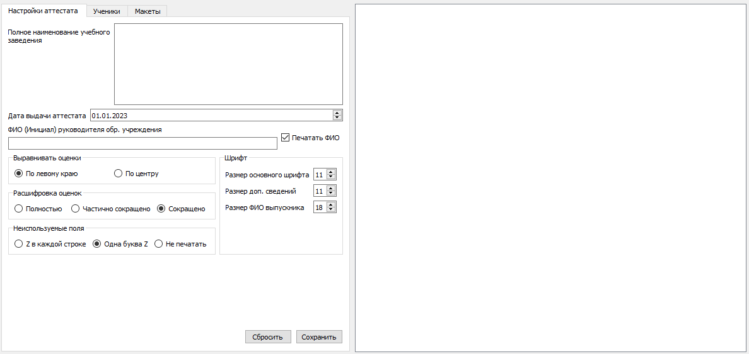**Для создания интерфейса используется программа QtDesinger, позволяющий сделать интерфейс без написания кода. В моей программе экран поделён на две части. В правой части расположена таблица, в которой у каждого выпускника стоит оценки за предметы. В левой части расположена основные функции программы.**

Рисунок 2

**В закладке «Настройки аттестата» расположены общие настройки, такие как наименование заведения, дата выдачи аттестатов, ФИО руководителя, шрифты и остальные параметры, не использующиеся программой.**

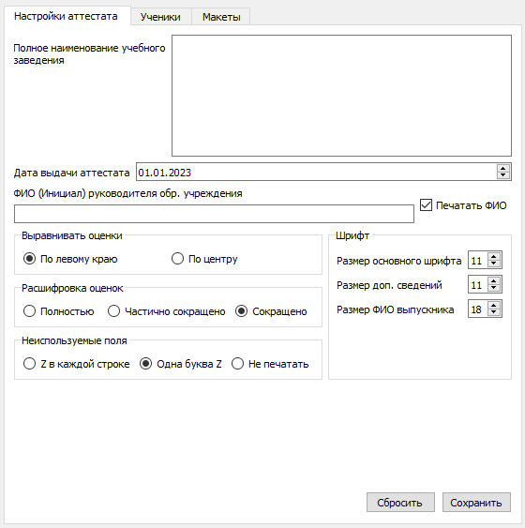 В закладке «Ученики» расположены таблица с информацией 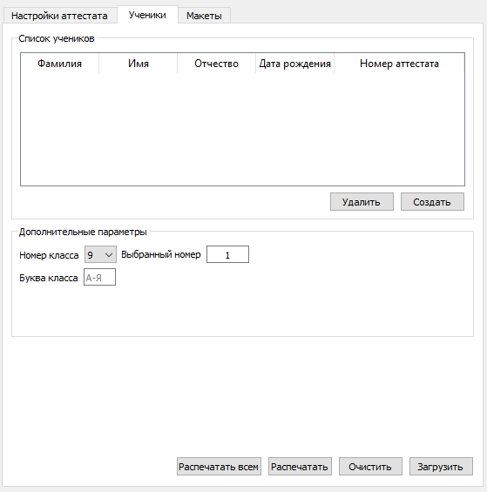выпускников, а также кнопки загрузить, распечатать, распечатать всем.

Рисунок 3

Рисунок 4

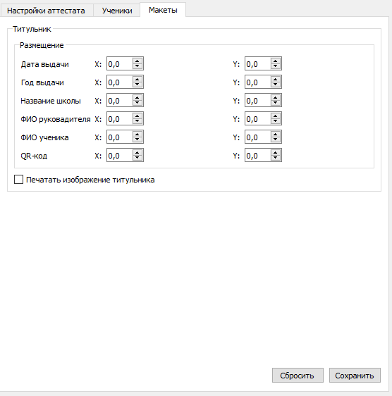В закладке «Макеты» расположены разметки для строк и печать изображения титульника.

Рисунок 5

**2.1 Импорт данных из Excel**

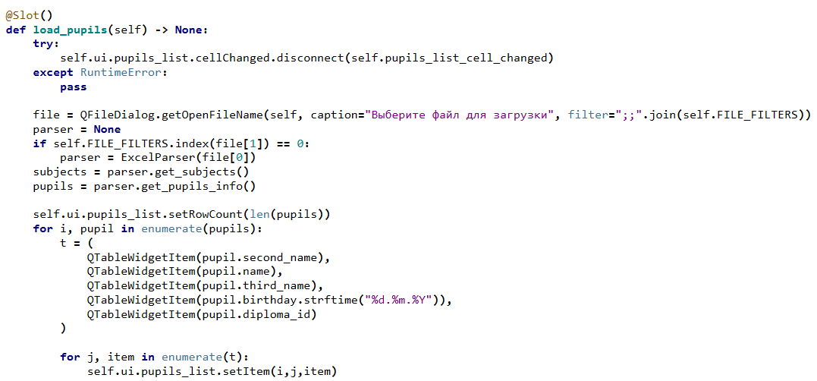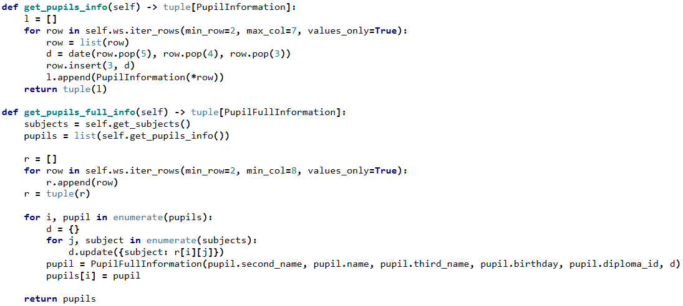Для импорта данных из Excel я использовал библиотеку openpyxl. Примерный код показан на *Рисунке 6*. Для введенияданных в таблицы в PySide6 используется объект QTableWidgetItem имеющий определённые координаты в таблице. Примерный код показан на *Рисунках 7, 8*.

Рисунок 7

Рисунок 6

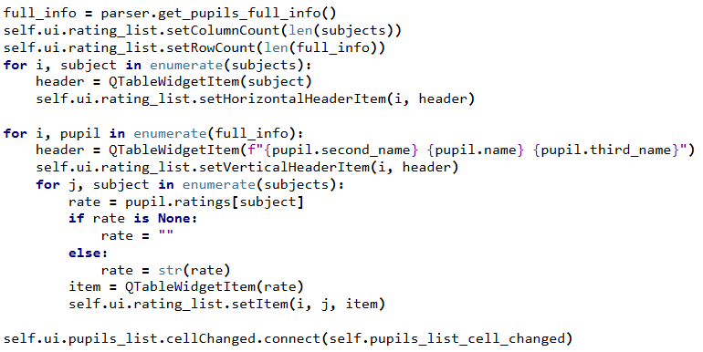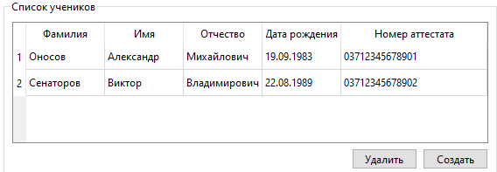Если нажать на кнопку «Загрузить» и выбрать файл (в папке tests есть файл import.xlsx), то мы увидим, что данные выпускников загрузились в нашу программу.

Рисунок 9

Рисунок 8

**2.2 Разметка аттестата в PDF файле**

Для печати аттестатов мы будем использовать библиотеку fpdf2. Вы будем брать данные из программы и разметчивать в PDF файле. Самая сложная часть – это разметка аттестата. Из-за того что образцы аттестатов меняются, в программу была добавлена возможность изменять координаты разметки по осям X и Y. Нужно заметить, что в PDF начало координат начинается в левой верхней точке и ось Y идёт вниз, а не вверх.

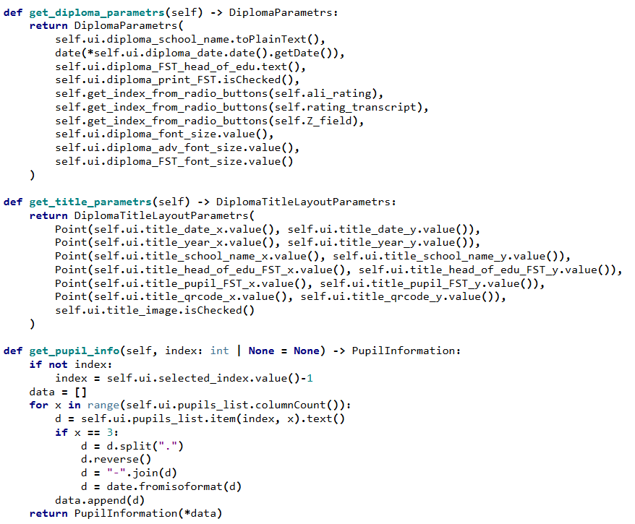Пример кода для выгрузки данных в *Рисунке 10*. Пример кода для разметки аттестата в *Рисунке 11*.

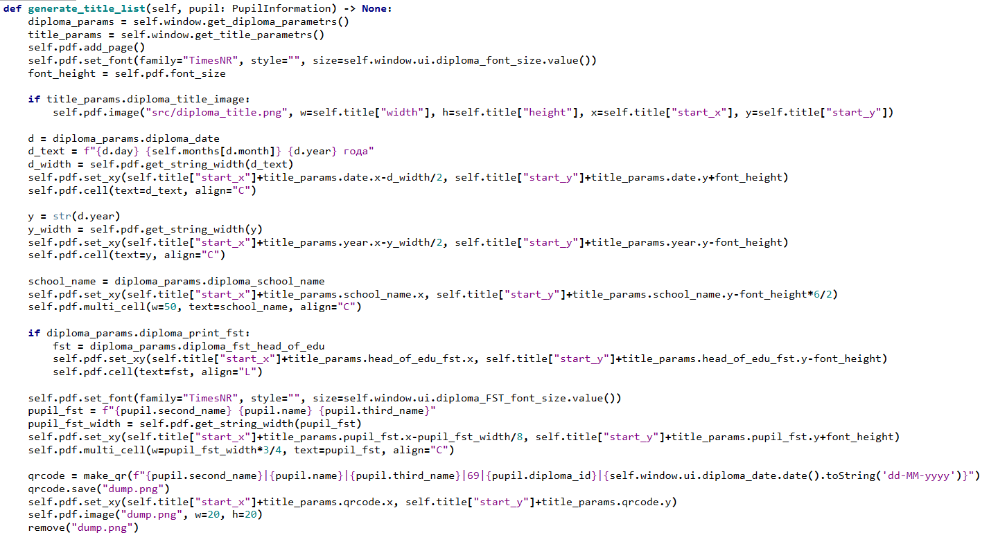Если нажать на кнопку «Распечатать», то в папке tests появится PDF файл с 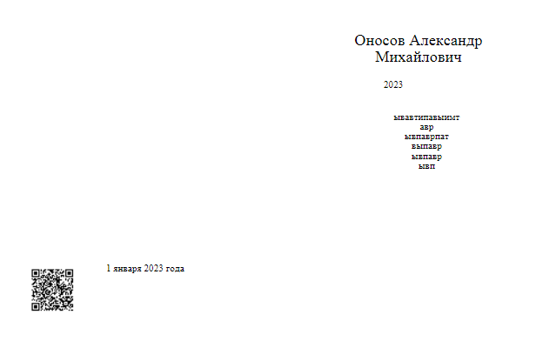названием test.pdf, в котором будет размечены данные выпускника.

Рисунок 10

Рисунок 11

Рисунок 12

**III. Заключительная часть**

В итоге мы сделали модель программы по печати школьных аттестатов. За время выполнения данного проекта я научился создавать интерфейс, импортировать данные из Excel и самое главное делать разметку в PDF файле. Программа умеет обрабатывать данные из Excel файла, хранить их и может разметить их в PDF файле для печати диплома. В программе также можно редактировать данные выпускников и основные параметры учебного заведения, менять разметку в шаблоне. Но несмотря на это программе не хватает многого функционала, такого как:

1. Печать оценок и справок.
2. Добавление и удаление выпускников
3. Изменение, редактирование, удаление предметов
4. Пред просмотр печати

**Список используемых источников**

1. ИвАттестат. Главная страница. <https://www.ivattestat.ru/>
2. Аттестаты-СП. Главная страница. <https://pechataem-attestat.ru/>
3. Аттестат Школы. Страница покупки. <https://pbprog.ru/catalog/graduation-docs/39007>
4. Языки программирования. Википедия. <https://ru.wikipedia.org/wiki/%D0%AF%D0%B7%D1%8B%D0%BA_%D0%BF%D1%80%D0%BE%D0%B3%D1%80%D0%B0%D0%BC%D0%BC%D0%B8%D1%80%D0%BE%D0%B2%D0%B0%D0%BD%D0%B8%D1%8F>
5. Объектно-Ориентированное программирование. Википедия. <https://ru.wikipedia.org/wiki/%D0%9E%D0%B1%D1%8A%D0%B5%D0%BA%D1%82%D0%BD%D0%BE-%D0%BE%D1%80%D0%B8%D0%B5%D0%BD%D1%82%D0%B8%D1%80%D0%BE%D0%B2%D0%B0%D0%BD%D0%BD%D0%BE%D0%B5_%D0%BF%D1%80%D0%BE%D0%B3%D1%80%D0%B0%D0%BC%D0%BC%D0%B8%D1%80%D0%BE%D0%B2%D0%B0%D0%BD%D0%B8%D0%B5>
6. PySide6. Документация. <https://doc.qt.io/qtforpython-6/index.html>
7. PySide6. QTableWidgetItem. <https://doc.qt.io/qtforpython-6/PySide6/QtWidgets/QTableWidgetItem.html#PySide6.QtWidgets.PySide6.QtWidgets.QTableWidgetItem>
8. Openpyxl. Документация. <https://openpyxl.readthedocs.io/en/stable/>
9. Openpyxl. Validating Cells. <https://openpyxl.readthedocs.io/en/stable/validation.html>
10. Openpyxl. Editing sheets. <https://openpyxl.readthedocs.io/en/stable/editing_worksheets.html>
11. FPDF2. Учебник на русском. <https://py-pdf.github.io/fpdf2/Tutorial-ru.html>
12. FPDF2. Adding text. <https://py-pdf.github.io/fpdf2/Text.html>
13. Dataclasses. Python. <https://docs.python.org/3/library/dataclasses.html>
14. Segno. Документация. <https://segno.readthedocs.io/en/latest/>
15. Segno. Qr-code modes. https://segno.readthedocs.io/en/latest/qrcode-modes.html

1. Ссылка – тип данных, указывающие на место хранения других данных. Позволяет не копировать данные при создании несколько одинаковых переменных.
2. ООП – Объектно-ориентированное программирование. Стиль программирования, основанные на описания моделей (объектов).
3. Сборщик мусора – механизм, позволяющий удалять данные, на которые не ссылаются переменные, тем самым избегая утечки памяти.
4. Класс – в ООП это объект, позволяющий создавать объекты себе подобному.
5. PIP – Менеджер сторонних библиотек Python